ESCUELA NORMAL DE EDUCACION PREESCOLAR

*Ciclo escolar 2021-2022*

EL SUJETO Y SU FORMACION PROFECIONAL

***GRACIANO MONTOYA HOYOS***

UNIDAD 1

**Mapa conceptual de Investigar la identidad profesional del profesorado: Una triangulación secuencial**

*Antonio Bolívar Botía, Manuel Fernández Cruz & Enriqueta Molina Ruiz*

*¿Qué es ser docente en el siglo XXI?*

***Competencias de la unidad de aprendizaje***

* Utiliza los recursos metodológicos y técnicos de la investigación para explicar, comprender situaciones educativas y mejorar su docencia
* Orienta su actuación profesional con sentido ético-valoral y asume los diversos principios y regla que aseguran una mejor convivencia institucional y social, en beneficio de los alumnos y de la comunidad escolar

Alumno: Gabriela Berenice Gutierrez Cisneros

**No. De lista 6**

**Semestre: 1**

**Grado y sección: 1C**

12/09/2021

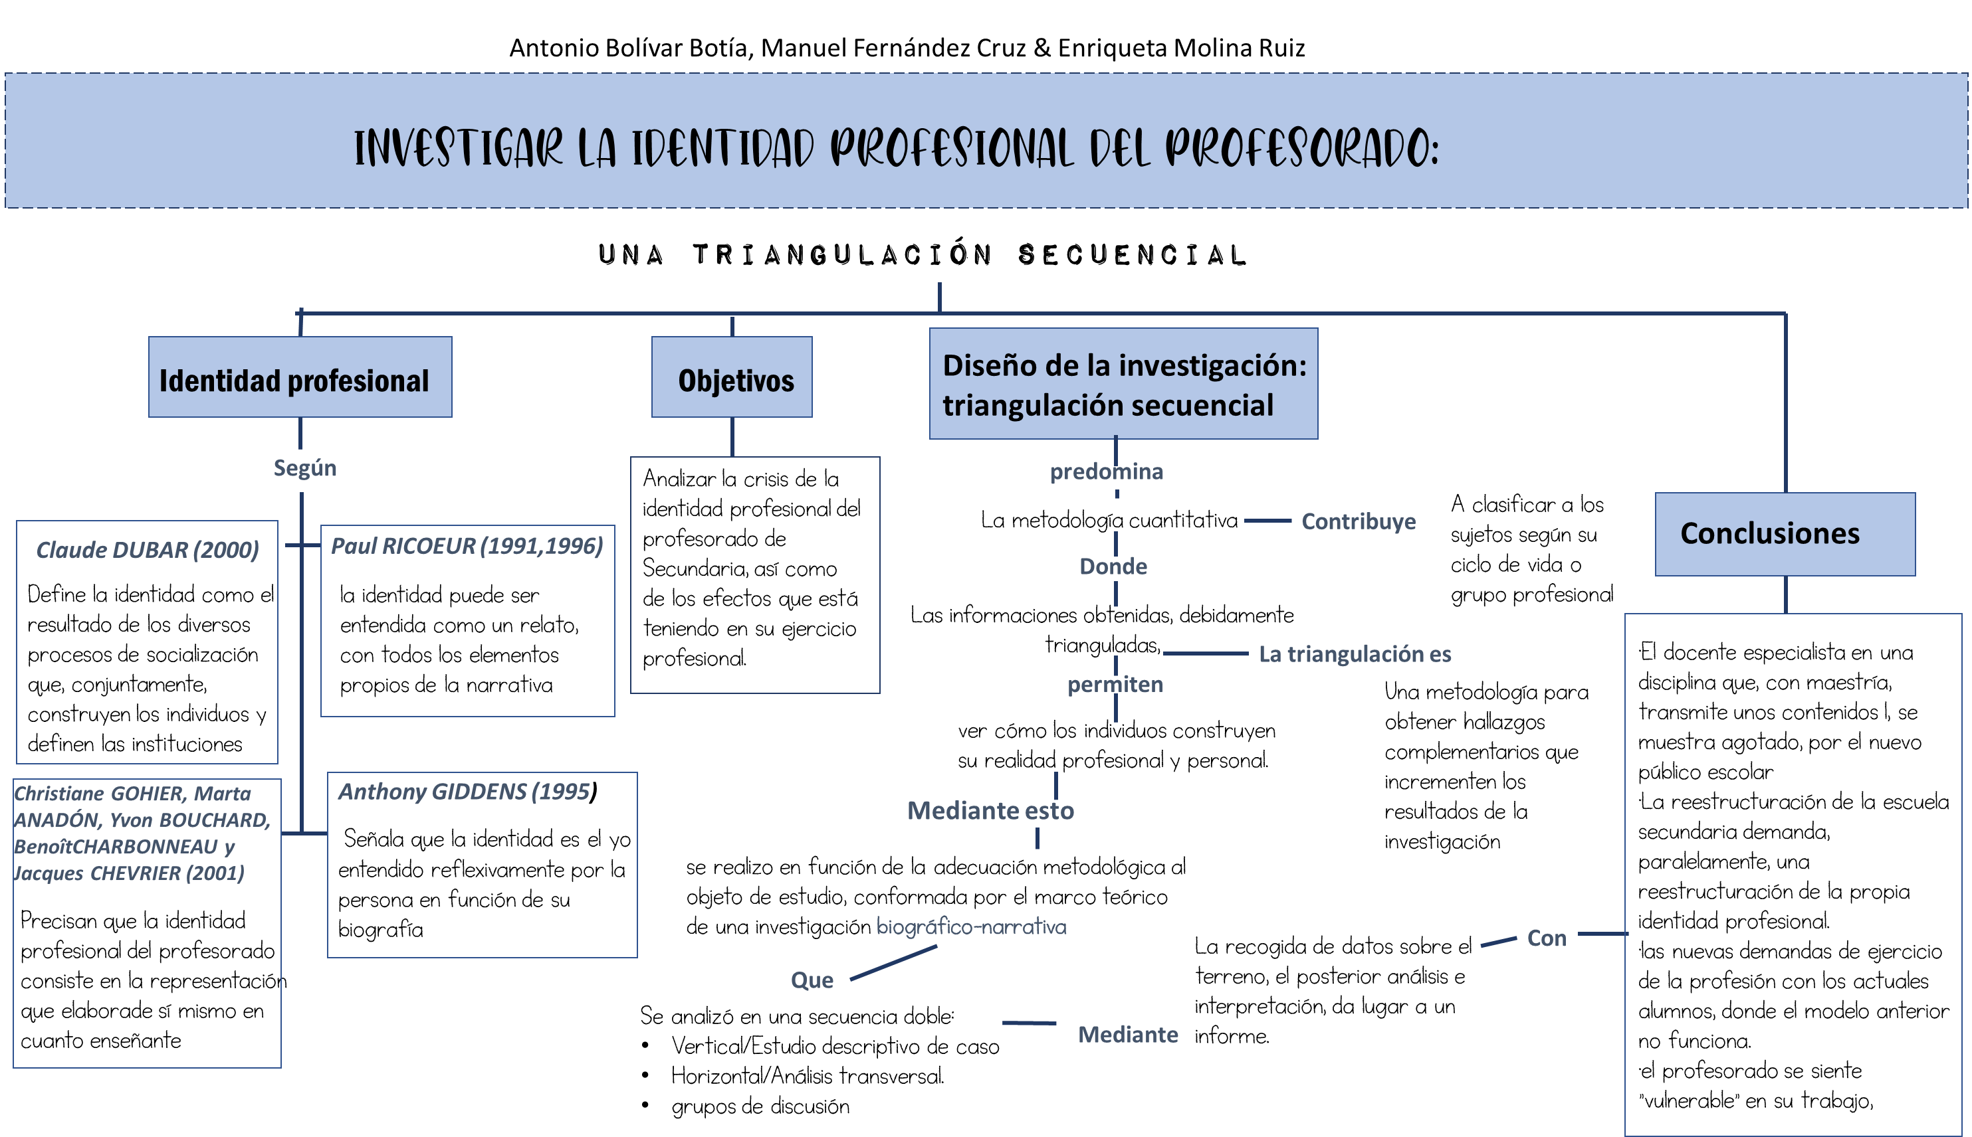

ESCUELA NORMAL DE EDUCACION PREESCOLAR

*Ciclo escolar 2021-2022*

EL SUJETO Y SU FORMACION PROFECIONAL

***GRACIANO MONTOYA HOYOS***

UNIDAD 1

**Mapa conceptual de La investigación biográfica y narrativa en Iberoamérica: Campos de desarrollo y estado actual**

**Antonio Bolívar & Jesús Domingo**

*¿Qué es ser docente en el siglo XXI?*

***Competencias de la unidad de aprendizaje***

* Utiliza los recursos metodológicos y técnicos de la investigación para explicar, comprender situaciones educativas y mejorar su docencia
* Orienta su actuación profesional con sentido ético-valoral y asume los diversos principios y regla que aseguran una mejor convivencia institucional y social, en beneficio de los alumnos y de la comunidad escolar

Alumno: Gabriela Berenice Gutierrez Cisneros

**No. De lista 6**

**Semestre: 1**

**Grado y sección: 1C**

12/09/2021

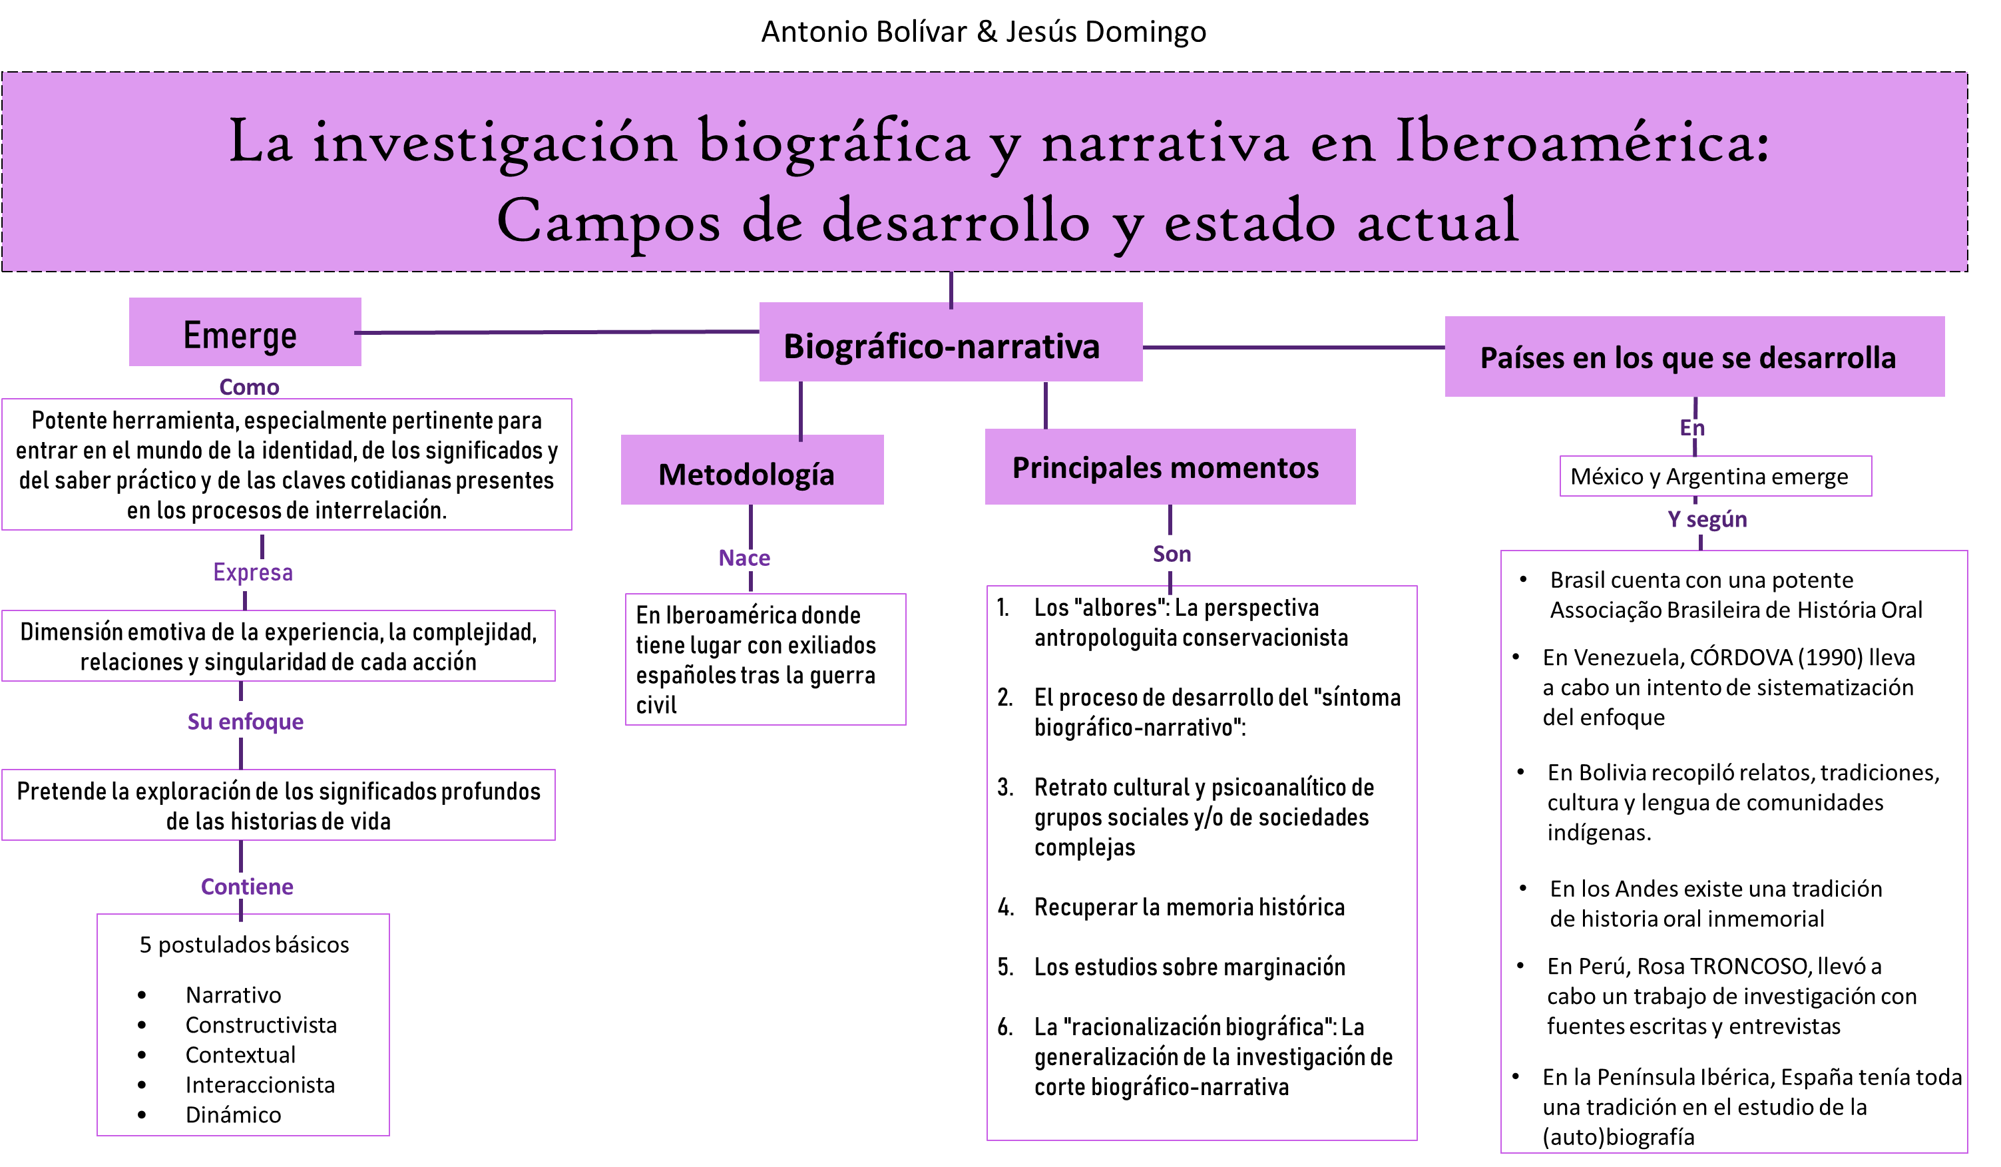

ESCUELA NORMAL DE EDUCACION PREESCOLAR

*Ciclo escolar 2021-2022*

EL SUJETO Y SU FORMACION PROFECIONAL

***GRACIANO MONTOYA HOYOS***

UNIDAD 1

**Mapa conceptual de identidad profesional docente, reflexión y**

**práctica pedagógica: Consideraciones claves para la formación de profesores**

*Carlos Vanegas Ortega y Adrián Fuantealba Jara*

*¿Qué es ser docente en el siglo XXI?*

***Competencias de la unidad de aprendizaje***

* Utiliza los recursos metodológicos y técnicos de la investigación para explicar, comprender situaciones educativas y mejorar su docencia
* Orienta su actuación profesional con sentido ético-valoral y asume los diversos principios y regla que aseguran una mejor convivencia institucional y social, en beneficio de los alumnos y de la comunidad escolar

Alumno: Gabriela Berenice Gutierrez Cisneros

**No. De lista 6**

**Semestre: 1**

**Grado y sección: 1C**

12/09/2021

